**Enviar trabajos (fotos de trabajos y cuadernos cuando corresponda) al correo: eloytroncoso@hotmail.com**

**Con Asignatura fecha, nombre y curso**

**Debes mandar los trabajos cualquier día de la semana siguiente (entre 6 y el 12 de abril)**

**ARTES MUSICALES 7°**

**CLASE del miércoles 01 y miércoles 08, tercera y cuarta semana**

Profesor: Carlos Troncoso C.

**OA 3 Cantar y tocar repertorio diverso, desarrollando habilidades tales como precisión rítmica y melódica, expresividad, conciencia de fraseo y dinámica, entre otros, fortaleciendo el interés por el hacer musical individual y grupal.**

**Escribir la fecha y objetivo de la clase en el cuaderno**

**OBJETIVO de la clase:**

**Comprender que es un romance y reflexionar sobre ello**

**Retroalimentación:**

**Les saludo cordialmente y espero que se encuentren con muy buena salud junto a sus Padres.**

**Les insto a seguir escuchando la música señalada más abajo y realizar las actividades dadas.**

**¡¡Escucha y diviértete!!**

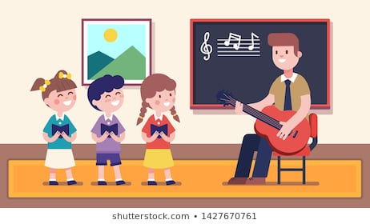

**ACTIVIDAD:**

**Observa y escuchar**

<https://www.youtube.com/watch?v=8UUhRO86P1w>

<https://www.youtube.com/watch?v=lKEw9zAs8iU>

**Escuchan Contrapunto entre el diablo y la muerte**

<https://www.youtube.com/watch?v=lwNj2fXnzac> karaoke de la canción anterior

<https://www.youtube.com/watch?v=a5JLdOlMzAI>

**Hacer notar las diferencias de voz entre el cantor popular y el cantante profesional.**

<https://www.youtube.com/watch?v=2M7fjPg8gM8>

<https://www.youtube.com/watch?v=QpAvfmomw2I> (Cantante académico, es decir, que estudia música en la universidad)

**Reflexionar en torno a cómo se retroalimentan los diferentes músicos (popular, académico)**

**Escribe en tu cuaderno las diferencias detectadas o reflexiones anteriores**